Отчёт о создании телеграм бота «Расписание АИТ»

#### **Цель работы**

#### Разработать Telegram-бота для предоставления расписания занятий на основе загружаемых файлов форматов PDF и Excel. Бот должен уметь выводить расписание на неделю или на выбранный день.

Техническое задание:

1. Общие сведения:

наименование разработки: Telegram-бот "РАСПИСАНИЕ АИТ".  
Цель разработки – создание бота, предоставляющего пользователям расписание занятий на неделю или на выбранный день на основе загружаемых файлов расписания (PDF или Excel).

2. Назначение разработки:

Telegram-бот предназначен для студентов, преподавателей или сотрудников учебного заведения, которым необходимо оперативно получать информацию о расписании занятий в текстовом виде.

3. Требования к программе:

3.1. функциональные требования

Бот должен:

* + обрабатывать файлы расписания в формате PDF и Excel;
  + сохранять расписание для дальнейшего использования;
  + выдавать расписание: на всю неделю; на выбранный день;
  + отображать следующую информацию:
    - название пары;
    - имя преподавателя;
    - время проведения занятия.
  + Поддерживать текстовый ввод для запроса расписания на определенный день.

3.2. Нефункциональные требования:

* программа должна быть реализована на языке Python;
* для работы с Telegram API использовать библиотеку aiogram;
* обработка PDF-файлов должна быть реализована с использованием библиотеки pdfplumber;
* обработка Excel-файлов должна быть реализована с использованием библиотеки pandas или openpyxl;
* время ответа бота на пользовательский запрос не должно превышать 3 секунд при стандартных объемах данных (файл до 1 МБ).

3.3. Интерфейс пользователя:

* пользовательский интерфейс основан на текстовом общении с ботом в Telegram;
* предусмотрены кнопки для быстрого выбора действий:
  + "Расписание на неделю".
  + "Расписание на день".
* пользователь может загружать файлы расписания в чат с ботом.

4. Требования к вводу и выводу данных

4.1. Ввод данных:

бот принимает расписание в виде файлов:

* PDF-файлы должны быть структурированы с заголовками колонок: "День", "Время", "Название пары", "Преподаватель".
* Excel-файлы должны содержать аналогичную структуру.

4.2. Вывод данных:

выводить расписание в текстовом виде.

5. Требования к надежности:

* программа должна корректно обрабатывать ошибки:
  + неверный формат файла;
  + отсутствующие или некорректные данные в файле.
* В случае ошибки бот должен уведомлять пользователя с пояснением.

6. Условия эксплуатации:

* бот должен работать круглосуточно при наличии подключения к сети Интернет;
* серверное окружение:
  + Python версии 3.8 или выше;
  + операционная система Windows.

7. Стадии и этапы разработки:

* разработка технического задания;
* создание архитектуры бота;
* реализация функциональности:
  + обработка Excel-файлов;
  + обработка PDF-файлов;
  + вывод расписания.
* Тестирование бота.

8. Источники разработки:

* Telegram Bot API;
* библиотеки: aiogram, pandas, openpyxl, pdfplumber.

Алгоритм работы

1. Инициализация:

* запуск бота;
* подключение к Telegram API;
* отображение приветственного сообщения и кнопок:
  + "Расписание на неделю".
  + "Расписание на день".

1. Получение данных:

* пользователь загружает файл (PDF/Excel);
* бот определяет формат файла и сохраняет данные;
* если формат некорректен, бот отправляет сообщение об ошибке.

1. Запрос расписания:

* **"**Расписание на неделю":
  + Бот формирует текст со всеми днями и занятиями.
  + Отправляет пользователю.
* "Расписание на день":
  + Запрашивает день недели у пользователя.
  + Находит расписание и отправляет.
  + Если данных нет, сообщает об этом.

1. Обработка ошибок:

* сообщения об отсутствии данных или некорректных запросах.

1. Завершение работы:

* ожидание новых запросов или завершение по неактивности.

UML-Диаграмма

Создана диаграмма вариантов использования (Use Case Diagram), отображающая взаимодействие между пользователем, Telegram API и сервером бота:

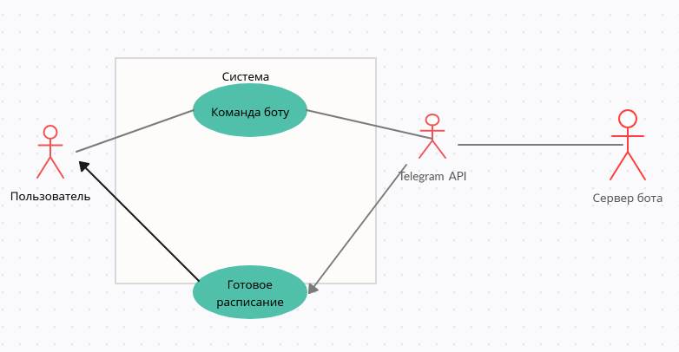

Рис.1

Разработка и написание кода.

Написан исходный код бота на Python с использованием библиотек:

* aiogram – для работы с Telegram API.
* pandas и openpyxl – для обработки Excel-файлов.
* pdfplumber – для обработки PDF-файлов.

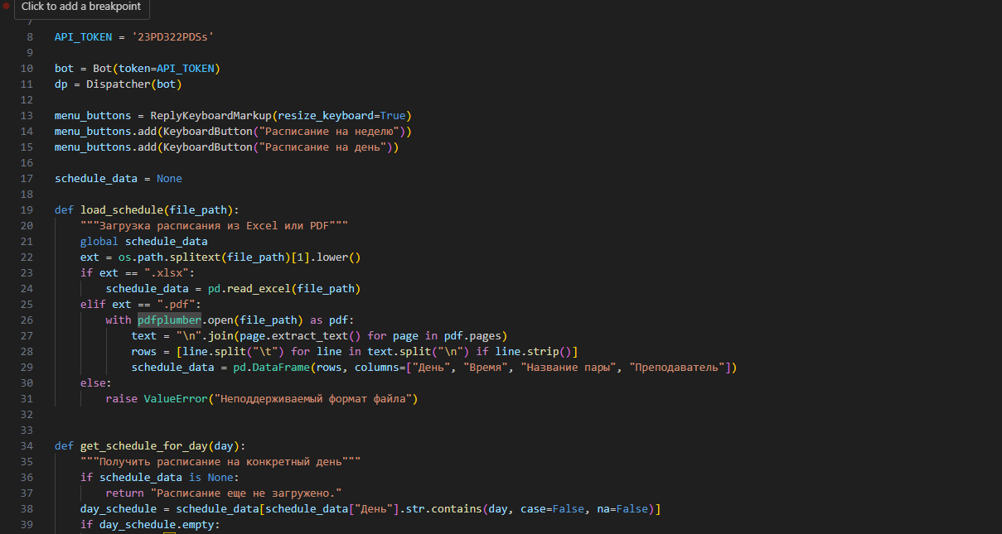

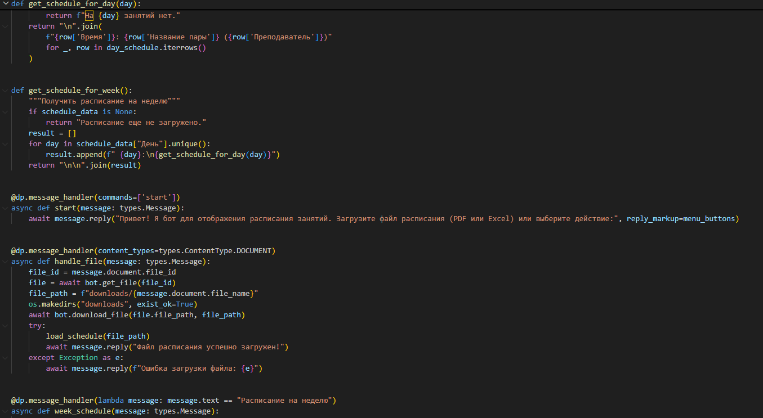

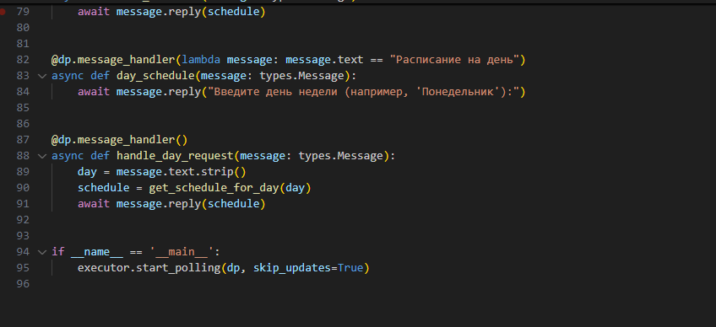

Бот успешно обрабатывает расписание в формате PDF и Excel.

Предоставляет пользователю расписание в текстовом виде:

* Полное расписание на неделю.
* Расписание на конкретный день.

Реализована удобная текстовая клавиатура для взаимодействия.

Встроена обработка ошибок:

* сообщения об ошибках в формате файла;
* уведомления об отсутствии данных.

Заключение

Разработка Telegram-бота выполнена в полном объёме согласно техническому заданию. Бот удовлетворяет следующим требованиям:

* простота использования;
* поддержка файлов форматов PDF и Excel;
* быстрая обработка запросов пользователя.

Бот готов к развертыванию на сервере и использованию.